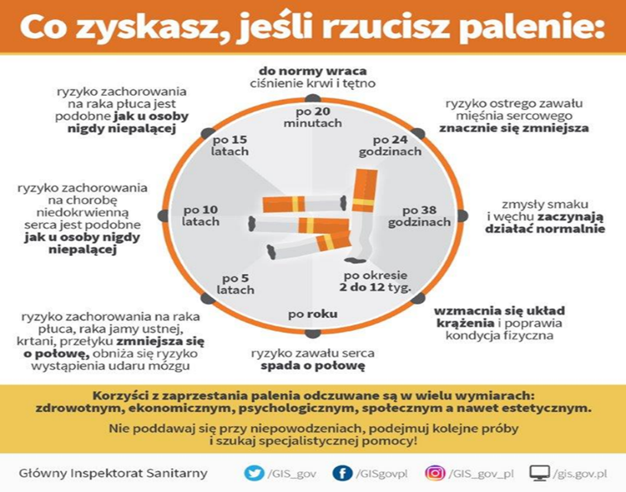
CHCESZ RZUCIĆ PALENIE? NIE ZWLEKAJ, RZUĆ TERAZ !

Każdy dzień bez papierosa to sukces! Każdy dzień bez papierosa zwiększa szansę na wydłużenie życia. Po dziesięciu latach po zaprzestaniu palenia ryzyko śmierci byłych palaczy jest identyczne, jak ryzyko śmierci wśród osób, które nigdy nie paliły tytoniu.
- wejdź na stronę internetową http://jakrzucicpalenie.pl
http://jakrzucicpalenie.pl/jak-szybko-rzucic-palenie-test-uzaleznienia-od-nikotyny
- porozmawiaj ze specjalistą – skontaktuj się z zespołem Telefonicznej Poradni Pomocy Palącym tel. 801 108 108; 22 211 80 15
- zainstaluj bezpłatną aplikację http://jakrzucicpalenie.pl/rzuc-palenie-z-aplikacja/

